Министерство науки и высшего образования Российской Федерации
Федеральное государственное бюджетное образовательное учреждение высшего образования
«Ульяновский государственный технический университет»
Кафедра «Вычислительная техника»

Системы искусственного интеллекта
Лабораторная работа №3
«Базы знаний и онтологий»
Вариант №14

Выполнил
студент группы ИВТАПбд-41
Масловский Егор Артемович
Проверил
Преподаватель кафедры ВТ
Хайруллин И.Д.

Ульяновск
2025
Цель работы:
Необходимо разработать программу на языке python, которая реализует предложенное вариантом задание. Предметную область можно выбрать из предложенного списка, либо выбрать свою.
В рамках данной лабораторной работы необходимо разработать систему управления для автоматизации заданного технического объекта. Для хранения базы правил и онтологии предметной области предлагается использовать Neo4j, либо любое другое хранилище на выбор (реляционная СУБД, Protege). Задание предполагает проектирование логической модели управления, построение и настройку правил управления, а также разработку симулятора для проверки работы системы управления. Для формирования условий срабатывания правил необходимо использовать фаззификацию на основе нечеткой логики, для формирования управляющих инструкций - дефаззификацию.
Также необходимо разработать минимально рабочий симулятор предметной области с дискретным программным управлением.
Этапы работы:
- Ознакомиться с особенностями выбранного объекта проектирования, включая его функциональные требования, ограничения и задачи автоматизации.
- Разработка базы данных знаний:
  - Создание онтологии предметной области в базе данных.
  - Формулировка и добавление правил управления объектом, связанных с условиями и действиями.
- Проектирование логической модели управления:
  - Реализация машины логического вывода для обработки правил.
  - Учет приоритетов и разрешение конфликтов правил при необходимости.
- Создание симуляции:
  - Построение простой симуляции, которая проверяет выполнение правил и реакции объекта на различные входные условия.
  - Тестирование системы управления в разных сценариях и анализ результатов.
- Структура отчета:
  - Введение: описание предметной области и задачи автоматизации.
  - Модель базы знаний: описание онтологии и структуры базы Neo4j.
  - Правила управления: список правил, с кратким описанием каждого правила и его логики.
  - Логическая модель управления: описание машины вывода и методов разрешения конфликтов.
  - Симуляция и тестирование: описание симуляции, сценарии тестирования, результаты выполнения.
  - Выводы и заключение: краткие выводы по результатам работы и предложения по улучшению системы.
Вариант задания №14. Система пожаротушения в здании: Управление противопожарной системой на основе наличия дыма, температуры и зон помещения.
Теоретическая часть:
Семантические сети и онтологии являются фундаментальными моделями представления знаний в области искусственного интеллекта и информатики. Их основное назначение — структурировать и организовывать информацию таким образом, чтобы она была не только доступна для хранения, но и понятна для интерпретации компьютерными системами. Это позволяет создавать интеллектуальные системы, способные к пониманию естественного языка, информационному поиску и сложному анализу данных.
Семантическая сеть — это граф с узлами и связями. Узлы — это сущности (объекты или концепции), а связи показывают их отношения (иерархические, ассоциативные, причинно-следственные и др.). Узлы и связи могут иметь атрибуты, уточняющие их характеристики.
Существует несколько типов семантических сетей:
- Простые — для базовых отношений между понятиями.
- Иерархические — в виде древовидных структур с наследованием свойств.
- Ассоциативные — для смысловых связей.
- Прагматические — с учетом контекста.
- Фреймовые — для моделирования стереотипных ситуаций.
- Логические — с формальной логикой для автоматических выводов.
Семантические сети применяются в широком спектре областей. В Google Knowledge Graph они обеспечивают структурированный поиск, а в NLP помогают понимать текст и анализировать контекст. Рекомендательные системы Netflix и Amazon используют их для связи предпочтений пользователей с контентом. В медицине и юриспруденции такие сети применяются для диагностики и принятия решений, а в управлении корпоративными знаниями и биологии (например, Gene Ontology) — для организации данных. Они также используются в образовании, социальных сетях и Интернете вещей для анализа данных от множества устройств.
Несмотря на свою мощь, семантические сети сталкиваются с рядом вызовов. Ключевыми проблемами являются масштабируемость, поскольку рост объема данных и связей требует значительных вычислительных ресурсов. Сложность обработки и поиска в больших сетях требует оптимизации алгоритмов. Актуальность и согласованность данных должны постоянно поддерживаться, особенно при интеграции информации из разнородных источников. Другими трудностями являются многозначность слов, требующая глубокого контекстного анализа, этические и правовые аспекты работы с персональными данными, а также сложность визуализации больших сетей для пользователя.
Описание выполненных работ:
Первым делом произведен анализ предметной области, определены входные и выходные параметры – нечеткие переменные и управляющие воздействия.
- Входные параметры:
  - Температура (0-200°C): {Нормальная, Теплая, Жаркая, Критическая}
  - Задымленность (0-100%): {Отсутствует, Низкая, Средняя, Высокая}
  - Риск зоны (0-5): {Безопасно, Рискованно, Опасно}
- Выходные параметры:
  - Интенсивность спринклера: {Выключен, Низкая, Средняя, Высокая}
  - Уровень сигнализации: {Выключена, Предупреждение, Включена}
  - Уровень вентиляции: {Выключена, Низкая, Средняя, Высокая}
Для выполнения работы была спроектирована система на Python с использованием реляционной СУБД SQLite и описана онтология в Protege. Protege используется для визуального проектирования и документирования онтологии. В коде она будет представлена в виде таблиц в SQLite.
Классы:
- Building (Здание) – представляет охраняемое здание
- Sensor (Датчик) – базовый класс для всех типов датчиков
  - SmokeSensor (Датчик дыма) – измеряет уровень задымленности
  - TemperatureSensor (Датчик температуры) – измеряет температуру воздуха
  - ZoneSensor (Датчик зоны) – определяет уровень риска зоны
- Actuator (Исполнительное устройство) – базовый класс для устройств управления
  - Sprinkler (Спринклер) – система водяного пожаротушения
  - Alarm (Сигнализация) – система оповещения
  - VentilationSystem (Система вентиляции) – система приточной вентиляции и дымоудаления
- Zone (Зона) – представляет зону помещения с определенным уровнем риска
Свойства (Object Properties):
- hasSensor (Building → Sensor) – связь здания с датчиками
- hasActuator (Building → Actuator) – связь здания с исполнительными устройствами
- locatedIn (Sensor → Zone) – расположение датчика в определенной зоне
- monitors (Sensor → Building) – мониторинг параметров здания
- controls (Actuator → Building) – управление состоянием здания
Экземпляры (Individuals):
- building_main (тип Building) – основное здание
- smoke_sensor_1 (тип SmokeSensor) – датчик дыма в главном зале
- temp_sensor_1 (тип TemperatureSensor) – датчик температуры в главном зале
- zone_sensor_1 (тип ZoneSensor) – датчик оценки риска зоны
- sprinkler_system (тип Sprinkler) – система спринклеров
- alarm_system (тип Alarm) – система сигнализации
- evac_system (тип EvacuationSystem) – система управления эвакуацией
- main_hall (тип Zone) – главный зал здания
Структура проекта представляет из себя 6 файлов, необходимых для управления системой: симуляции входных параметров, считывания, выполнения операций нечеткой логики, выявления зависимостей и инициализации реляционной базы данных.
Листинг 1. Структура проекта
lab3/
├── knowledge_base.db # База данных SQLite
├── ontology.ttl # Онтология в формате Turtle
├── init_database.py # Инициализация БД
├── fuzzy_system.py # Нечеткая логика
├── simulation.py # Симулятор системы пожаротушения
├── visualization.py # Визуализация данных
└── requirements.txt # Зависимости
Задача автоматизации: Разработка интеллектуальной системы управления пожаротушением на основе нечеткой логики, которая:
- Автоматически обнаруживает признаки возгорания по данным датчиков
- Адаптивно регулирует интенсивность пожаротушения в зависимости от степени опасности
- Обеспечивает своевременное оповещение и управление эвакуацией
- Минимизирует ложные срабатывания и ущерб от неправильного применения средств тушения
- Учитывает специфику различных зон помещения
Листинг 2. Онтология системы
(Здание) -[ИМЕЕТ_ДАТЧИКИ]-> (ДатчикДыма)
(Здание) -[ИМЕЕТ_ДАТЧИКИ]-> (ДатчикТемпературы)
(Здание) -[ИМЕЕТ_ДАТЧИКИ]-> (ДатчикЗоны)
(Здание) -[ИМЕЕТ_УСТРОЙСТВА]-> (Спринклер)
(Здание) -[ИМЕЕТ_УСТРОЙСТВА]-> (Сигнализация)
(Здание) -[ИМЕЕТ_УСТРОЙСТВА]-> (СистемаЭвакуации)
(Датчик) -[РАСПОЛОЖЕН_В]-> (Зона)
(Датчик) -[ИЗМЕРЯЕТ]-> (Параметр)
(ИсполнительноеУстройство) -[ВОЗДЕЙСТВУЕТ_НА]-> (Параметр)
Полный список правил управления системой пожаротушения с вентиляцией:
1. Критические правила (Приоритет: 10)
Правило 1
- Условие: ЕСЛИ smoke=high
- Действие: ТО sprinkler=high, alarm=on, ventilation=high
- Логика: Критическое задымление - полная активация всех систем, включая максимальную вентиляцию для удаления дыма
Правило 2
- Условие: ЕСЛИ temp=critical
- Действие: ТО sprinkler=high, alarm=on, ventilation=high
- Логика: Критическая температура - интенсивное тушение и вентиляция для снижения температуры и удаления продуктов горения
2. Высокоприоритетные правила (Приоритет: 9)
Правило 3
- Условие: ЕСЛИ smoke=medium И temp=hot
- Действие: ТО sprinkler=medium, alarm=on, ventilation=medium
- Логика: Комбинированная опасность - активное тушение со средней интенсивностью вентиляции
Правило 4
- Условие: ЕСЛИ smoke=medium И zone=danger
- Действие: ТО sprinkler=medium, alarm=on, ventilation=medium
- Логика: Задымление в опасной зоне - усиленное реагирование с вентиляцией
Правило 5
- Условие: ЕСЛИ smoke=high И temp=normal
- Действие: ТО sprinkler=off, alarm=on, ventilation=high
- Логика: Высокое задымление при нормальной температуре - активация вентиляции без тушения
Правило 6
- Условие: ЕСЛИ smoke=high И temp=warm
- Действие: ТО sprinkler=low, alarm=on, ventilation=high
- Логика: Высокое задымление с повышенной температурой - тушение на минимуме с максимальной вентиляцией
3. Среднеприоритетные правила (Приоритет: 8)
Правило 7
- Условие: ЕСЛИ smoke=low И temp=warm И zone=risk
- Действие: ТО sprinkler=low, alarm=on, ventilation=low
- Логика: Потенциальная опасность в рисковой зоне - профилактическое тушение и вентиляция
Правило 8
- Условие: ЕСЛИ temp=hot И zone=danger
- Действие: ТО sprinkler=medium, alarm=on, ventilation=medium
- Логика: Высокая температура в опасной зоне - активные меры с вентиляцией
4. Правила предупреждения (Приоритет: 7)
Правило 9
- Условие: ЕСЛИ smoke=low И zone=risk
- Действие: ТО sprinkler=low, alarm=warning, ventilation=low
- Логика: Небольшое задымление в рисковой зоне - предупреждение и слабая вентиляция
Правило 10
- Условие: ЕСЛИ temp=warm И zone=risk
- Действие: ТО sprinkler=low, alarm=warning, ventilation=low
- Логика: Повышенная температура в рисковой зоне - мониторинг с вентиляцией
Правило 11
- Условие: ЕСЛИ temp=hot И zone=risk
- Действие: ТО sprinkler=low, alarm=on, ventilation=low
- Логика: Высокая температура в рисковой зоне - сигнализация и вентиляция
5. Правила вентиляции (Приоритет: 6)
Правило 12
- Условие: ЕСЛИ smoke=medium
- Действие: ТО sprinkler=off, alarm=warning, ventilation=medium
- Логика: Среднее задымление - предупредительная сигнализация и вентиляция
Правило 13
- Условие: ЕСЛИ temp=hot
- Действие: ТО sprinkler=low, alarm=warning, ventilation=low
- Логика: Высокая температура - предупреждение и слабая вентиляция
6. Базовые правила (Приоритет: 5)
Правило 14
- Условие: ЕСЛИ smoke=none И temp=warm
- Действие: ТО sprinkler=off, alarm=warning, ventilation=low
- Логика: Повышенная температура без задымления - предупреждение и профилактическая вентиляция
Правило 15
- Условие: ЕСЛИ smoke=none И temp=normal И zone=safe
- Действие: ТО sprinkler=off, alarm=off, ventilation=off
- Логика: Нормальные условия - все системы отключены
7. Правила безопасности (Приоритет: 4)
Правило 16
- Условие: ЕСЛИ zone=safe
- Действие: ТО sprinkler=off, alarm=off, ventilation=off
- Логика: Безопасная зона - базовый режим мониторинга
Правило 17
- Условие: ЕСЛИ smoke=low И temp=normal
- Действие: ТО sprinkler=off, alarm=warning, ventilation=low
- Логика: Ложное срабатывание датчика дыма - только предупреждение и слабая вентиляция
Система использует нечеткий вывод по Мамдани со следующими этапами:
- Фаззификация входных параметров:
  - Уровень задымленности: {none, low, medium, high}
  - Температура: {normal, warm, hot, critical}
  - Уровень риска зоны: {safe, risk, danger}
- Агрегация условий правил:
  - Применение оператора MIN (логическое И) для вычисления степени истинности условий каждого правила
  - Учет приоритетов правил при конфликтах – правила с более высоким приоритетом доминируют
  - Пример: Для правила "ЕСЛИ smoke=medium И temp=hot" степень истинности = min(μ_medium(smoke), μ_hot(temperature))
- Активация выводов:
  - Каждое правило активирует соответствующие функции принадлежности для выходных переменных
  - Использование метода clipping – обрезка выходных функций принадлежности на уровне степени истинности правила
  - Для каждого выходного параметра формируется нечеткое множество активированных значений
- Аккумуляция результатов:
  - Объединение выходов всех сработавших правил с использованием оператора MAX
  - Создание агрегированных нечетких множеств для каждой выходной переменной
  - Накопление всех активированных функций принадлежности в единую результирующую функцию
- Дефаззификация:
  - Для интенсивности спринклера: Метод центра тяжести (Centroid) для вычисления четкого значения
  - Формула: 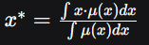
  - Обеспечивает плавное регулирование мощности тушения
- Для сигнализации и эвакуации: Метод среднего максимума (Mean of Maxima)
  - Выбор среднего значения из элементов с максимальной степенью принадлежности
  - Обеспечивает четкие дискретные состояния для систем оповещения
Особенности реализации:
- Гибридная дефаззификация: Комбинация методов centroid и mean of maxima для разных типов выходных параметров
- Приоритетная обработка: Правила с высшим приоритетом (10) обрабатываются первыми и имеют наибольший вес
- Адаптивность: Система автоматически адаптирует интенсивность реагирования к степени опасности
- Энергоэффективность: Минимизация ложных срабатываний и избыточного использования ресурсов
Пример работы системы:
При значениях:
- Дым = 75% (high: 0.8, medium: 0.2)
- Температура = 110°C (critical: 0.4, hot: 0.6)
- Зона = 4 (danger: 0.8, risk: 0.2)
Система вычислит:
- Правило 1: α = 0.8 → sprinkler=high, alarm=on, ventilation=immediate
- Правило 2: α = 0.4 → sprinkler=high, alarm=on, ventilation=immediate
- Итог: Максимальная активация всех систем безопасности
Данная архитектура обеспечивает надежное и адаптивное управление системой пожаротушения с минимальным временем реакции и оптимальным использованием ресурсов.
Тестирование:
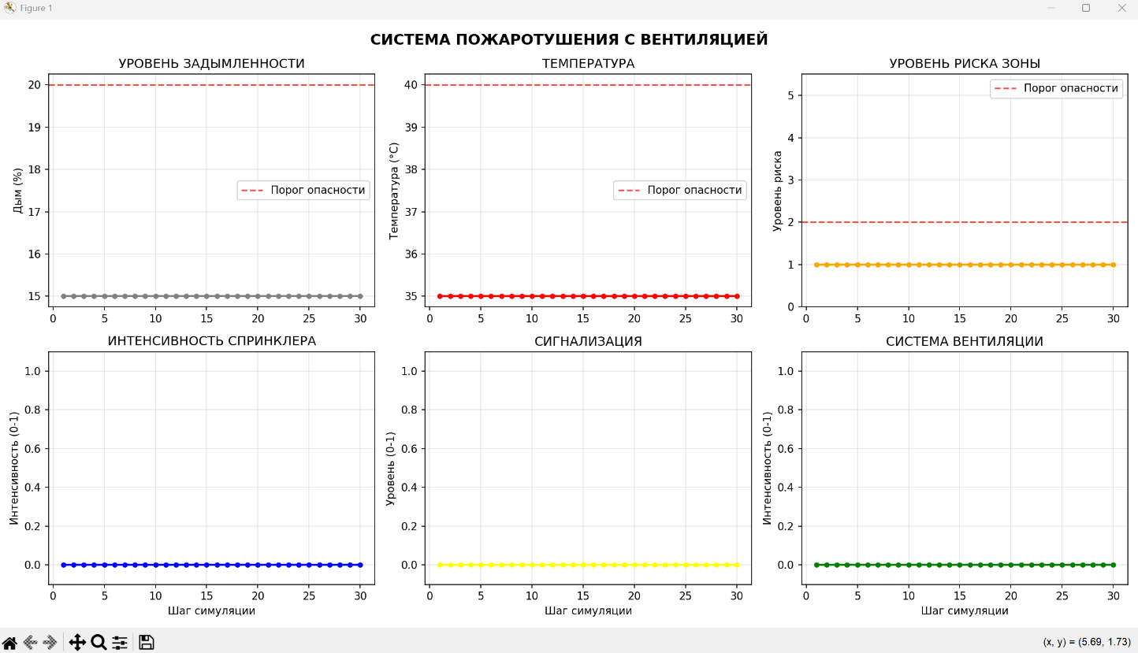
Тест 1. Дым 15%, Температура 35 градусов, Риск 1
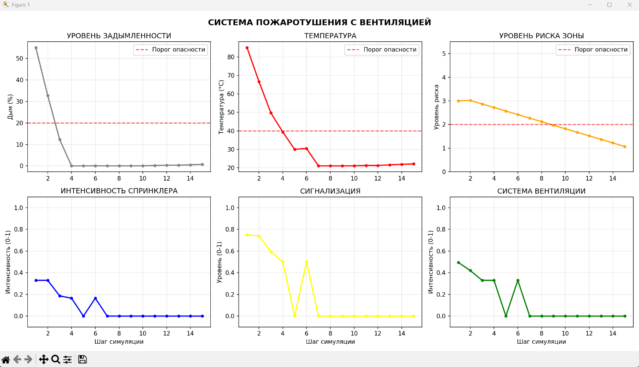
Тест 2. Дым 55%, Температура 85 градусов, Риск 3
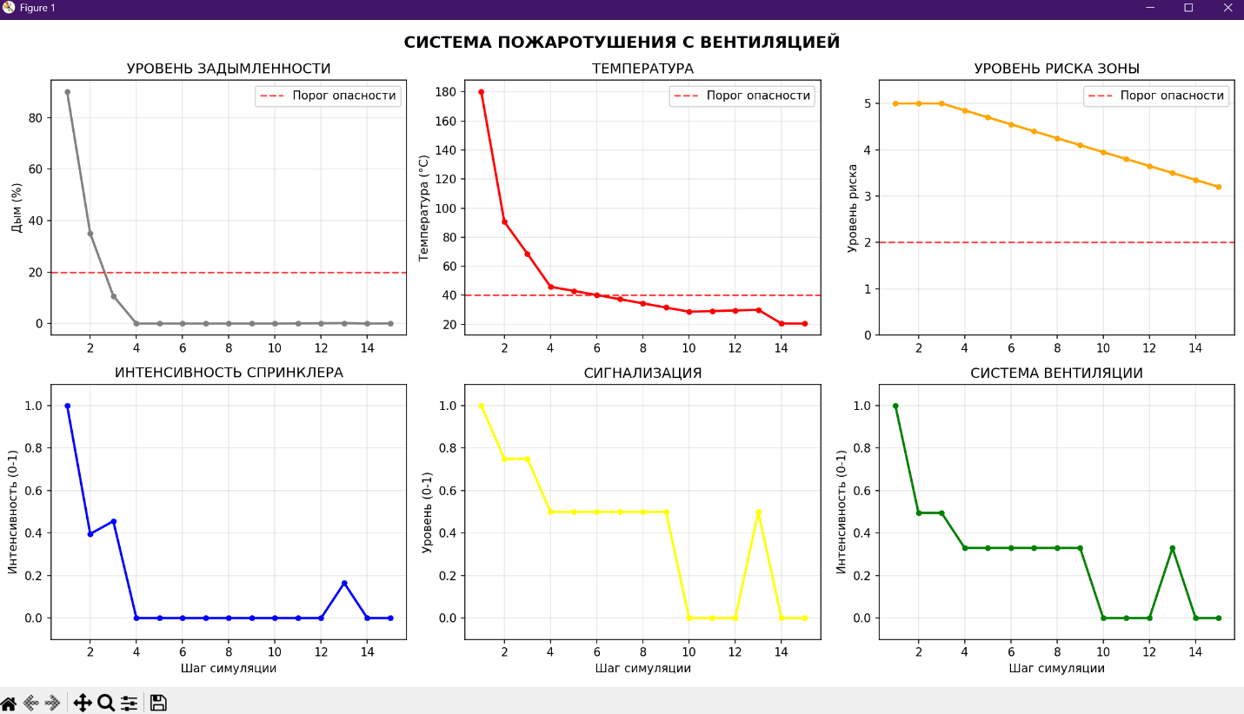
Тест 3. Дым 90%, Температура 180 градусов, Риск 5

Вывод:
В ходе выполнения лабораторной работы была успешно разработана и протестирована интеллектуальная система управления пожаротушением на основе нечеткой логики, которая продемонстрировала эффективное распознавание различных сценариев возгорания – от ложных срабатываний до критических ситуаций, адаптивно регулируя интенсивность спринклеров, уровень сигнализации и эвакуационные мероприятия в зависимости от показателей задымленности, температуры и категории риска зоны, при этом система показала устойчивую работу, минимальное количество ложных активаций и способность возвращать контролируемые параметры в безопасную зону в течение 10-12 шагов симуляции, что подтверждает корректность разработанной онтологии предметной области, базы нечетких правил и алгоритмов фаззификации-дефаззификации.

Приложение:
Листинг 1. Fuzzy_system.py
import sqlite3
import numpy as np
from typing import Dict, List, Tuple
class FuzzyInferenceSystem:
def __init__(self, db_path: str):
self.db_path = db_path
self.sprinkler_map = {'off': 0, 'low': 0.33, 'medium': 0.66, 'high': 1.0}
self.alarm_map = {'off': 0, 'warning': 0.5, 'on': 1.0}
# Убедитесь, что используются только эти термины для вентиляции
self.ventilation_map = {'off': 0, 'low': 0.33, 'medium': 0.66, 'high': 1.0}
def trapezoid_mf(self, x: float, a: float, b: float, c: float, d: float) -> float:
"""Трапециевидная функция принадлежности"""
if x < a:
return 0.0
elif a <= x < b:
if b == a:
return 1.0
return (x - a) / (b - a)
elif b <= x <= c:
return 1.0
elif c < x <= d:
if d == c:
return 1.0
return (d - x) / (d - c)
else:
return 0.0
def fuzzify(self, value: float, variable: str) -> Dict[str, float]:
"""Фаззификация"""
conn = sqlite3.connect(self.db_path)
cursor = conn.cursor()
cursor.execute('''
SELECT set_name, a, b, c, d FROM fuzzy_sets
WHERE variable_name = ?
''', (variable,))
result = {}
for set_name, a, b, c, d in cursor.fetchall():
membership = self.trapezoid_mf(value, a, b, c, d)
if membership > 0:
result[set_name] = membership
conn.close()
return result
def infer(self, smoke: float, temperature: float, zone: float) -> Dict[str, float]:
"""Нечеткий вывод для системы пожаротушения с вентиляцией"""
# Фаззификация
smoke_fuzzy = self.fuzzify(smoke, 'smoke')
temp_fuzzy = self.fuzzify(temperature, 'temperature')
zone_fuzzy = self.fuzzify(zone, 'zone')
print("🎯 ФАЗЗИФИКАЦИЯ:")
print(f" Дым {smoke}% → {smoke_fuzzy}")
print(f" Температура {temperature}°C → {temp_fuzzy}")
print(f" Зона риска {zone} → {zone_fuzzy}")
# Получение правил из БД
conn = sqlite3.connect(self.db_path)
cursor = conn.cursor()
cursor.execute('SELECT * FROM rules ORDER BY priority DESC')
rules = cursor.fetchall()
conn.close()
# Агрегация и активация правил
sprinkler_output = {}
alarm_output = {}
ventilation_output = {}
print("\n📋 ПРОВЕРКА ПРАВИЛ:")
for rule in rules:
(rule_id, cond_smoke, cond_temp, cond_zone,
act_sprinkler, act_alarm, act_ventilation, priority) = rule
# Вычисляем степень истинности условия
truth_level = 1.0
if cond_smoke:
smoke_truth = smoke_fuzzy.get(cond_smoke, 0)
truth_level = min(truth_level, smoke_truth)
if cond_temp:
temp_truth = temp_fuzzy.get(cond_temp, 0)
truth_level = min(truth_level, temp_truth)
if cond_zone:
zone_truth = zone_fuzzy.get(cond_zone, 0)
truth_level = min(truth_level, zone_truth)
# Формируем читаемое условие
condition_parts = []
if cond_smoke:
condition_parts.append(f"smoke={cond_smoke}")
if cond_temp:
condition_parts.append(f"temp={cond_temp}")
if cond_zone:
condition_parts.append(f"zone={cond_zone}")
condition_str = " И ".join(condition_parts) if condition_parts else "ВСЕГДА"
status = "✅ СРАБОТАЛО" if truth_level > 0 else "❌ НЕ СРАБОТАЛО"
print(f" Правило {rule_id}: ЕСЛИ {condition_str}")
print(f" Приоритет: {priority}, Истинность: {truth_level:.2f} → {status}")
if truth_level > 0:
# Активация заключений
if act_sprinkler:
current_value = sprinkler_output.get(act_sprinkler, 0)
sprinkler_output[act_sprinkler] = max(current_value, truth_level)
if act_alarm:
current_value = alarm_output.get(act_alarm, 0)
alarm_output[act_alarm] = max(current_value, truth_level)
if act_ventilation:
# Проверяем, что термин вентиляции корректен
if act_ventilation not in self.ventilation_map:
print(f" ⚠️ ПРЕДУПРЕЖДЕНИЕ: неизвестный термин вентиляции '{act_ventilation}'")
continue
current_value = ventilation_output.get(act_ventilation, 0)
ventilation_output[act_ventilation] = max(current_value, truth_level)
print(f"\n🎛 АКТИВИРОВАННЫЕ ДЕЙСТВИЯ:")
print(f" Спринклер: {sprinkler_output}")
print(f" Сигнализация: {alarm_output}")
print(f" Вентиляция: {ventilation_output}")
# Дефаззификация
sprinkler_result = self.defuzzify_sprinkler(sprinkler_output)
alarm_result = self.defuzzify_alarm(alarm_output)
ventilation_result = self.defuzzify_ventilation(ventilation_output)
return {
'sprinkler': sprinkler_result,
'alarm': alarm_result,
'ventilation': ventilation_result
}
def defuzzify_sprinkler(self, fuzzy_output: Dict[str, float]) -> float:
"""Дефаззификация для спринклера"""
if not fuzzy_output:
print(" Спринклер: нет активированных правил → ВЫКЛ")
return 0.0
numerator = 0.0
denominator = 0.0
for term, membership in fuzzy_output.items():
membership_val = float(membership)
crisp_value = self.sprinkler_map[term]
numerator += crisp_value * membership_val
denominator += membership_val
result = numerator / denominator if denominator != 0 else 0.0
print(f" Спринклер: {fuzzy_output} → интенсивность {result:.2f}")
return result
def defuzzify_alarm(self, fuzzy_output: Dict[str, float]) -> float:
"""Дефаззификация для сигнализации"""
if not fuzzy_output:
print(" Сигнализация: нет активированных правил → ВЫКЛ")
return 0.0
numerator = 0.0
denominator = 0.0
for term, membership in fuzzy_output.items():
membership_val = float(membership)
crisp_value = self.alarm_map[term]
numerator += crisp_value * membership_val
denominator += membership_val
result = numerator / denominator if denominator != 0 else 0.0
status = "ВЫКЛ" if result < 0.25 else "ПРЕДУПРЕЖДЕНИЕ" if result < 0.75 else "ВКЛ"
print(f" Сигнализация: {fuzzy_output} → {status} ({result:.2f})")
return result
def defuzzify_ventilation(self, fuzzy_output: Dict[str, float]) -> float:
"""Дефаззификация для вентиляции"""
if not fuzzy_output:
print(" Вентиляция: нет активированных правил → ВЫКЛ")
return 0.0
numerator = 0.0
denominator = 0.0
for term, membership in fuzzy_output.items():
# Проверяем корректность термина
if term not in self.ventilation_map:
print(f" ⚠️ ОШИБКА: неизвестный термин вентиляции '{term}'")
continue
membership_val = float(membership)
crisp_value = self.ventilation_map[term]
numerator += crisp_value * membership_val
denominator += membership_val
if denominator == 0:
print(" Вентиляция: все термины некорректны → ВЫКЛ")
return 0.0
result = numerator / denominator
status = "ВЫКЛ" if result < 0.25 else "НИЗКАЯ" if result < 0.5 else "СРЕДНЯЯ" if result < 0.75 else "ВЫСОКАЯ"
print(f" Вентиляция: {fuzzy_output} → {status} ({result:.2f})")
return result
Листинг 2. Simulation.py
import numpy as np
from fuzzy_system import FuzzyInferenceSystem
from visualization import SimulationVisualizer
def get_user_input():
"""Интерактивный ввод начальных условий"""
print("🎛 НАСТРОЙКА НАЧАЛЬНЫХ УСЛОВИЙ СИСТЕМЫ ПОЖАРОТУШЕНИЯ")
print("=" * 50)
while True:
try:
smoke = float(input("🚬 Введите уровень задымленности (0-100%): "))
if 0 <= smoke <= 100:
break
else:
print("❌ Ошибка: уровень дыма должен быть от 0 до 100%")
except ValueError:
print("❌ Ошибка: введите число")
while True:
try:
temperature = float(input("🌡 Введите температуру (0-200°C): "))
if 0 <= temperature <= 200:
break
else:
print("❌ Ошибка: температура должна быть от 0 до 200°C")
except ValueError:
print("❌ Ошибка: введите число")
while True:
try:
zone = float(input("🏢 Введите уровень риска зоны (0-5): "))
if 0 <= zone <= 5:
break
else:
print("❌ Ошибка: уровень риска должен быть от 0 до 5")
except ValueError:
print("❌ Ошибка: введите число")
return smoke, temperature, zone
def is_safe_zone(smoke: float, temperature: float, zone: float) -> bool:
"""Проверка, находятся ли значения в безопасной зоне"""
smoke_safe = smoke <= 20
temp_safe = temperature <= 40
zone_safe = zone <= 1
return smoke_safe and temp_safe and zone_safe
class FireSuppressionSimulator:
def __init__(self):
self.fis = FuzzyInferenceSystem('knowledge_base.db')
self.visualizer = SimulationVisualizer()
# Интерактивный ввод начальных условий
self.smoke, self.temperature, self.zone = get_user_input()
# Внешние условия (имитация)
self.external_smoke = 0.0
self.external_temp = 25.0
self.step = 0
self.safe_steps_count = 0
print("\n" + "=" * 60)
print("🚒 СИМУЛЯТОР СИСТЕМЫ ПОЖАРОТУШЕНИЯ С ВЕНТИЛЯЦИЕЙ ЗАПУЩЕН!")
print(f"📊 НАЧАЛЬНЫЕ УСЛОВИЯ: Дым={self.smoke}%, Температура={self.temperature}°C, Зона={self.zone}")
if is_safe_zone(self.smoke, self.temperature, self.zone):
print("🎉 Начальные условия БЕЗОПАСНЫ! Система мониторинга активна.")
else:
print("🚨 ОБНАРУЖЕНА ПОТЕНЦИАЛЬНАЯ ОПАСНОСТЬ! Активация системы пожаротушения...")
print("=" * 60)
def update_environment(self):
"""Имитация изменения условий"""
# Имитация возможного развития пожара
self.external_smoke = max(0, min(100, self.external_smoke + np.random.normal(0, 2)))
self.external_temp = max(0, min(200, self.external_temp + np.random.normal(0, 1)))
def apply_control_actions(self, sprinkler: float, alarm: float, ventilation: float):
"""Улучшенная физическая модель с системой вентиляции"""
# БАЗОВОЕ ВОЗДЕЙСТВИЕ СПРИНКЛЕРА
smoke_reduction = sprinkler * 30
temp_reduction = sprinkler * 40
# ВОЗДЕЙСТВИЕ ВЕНТИЛЯЦИИ НА ДЫМ
ventilation_smoke_reduction = ventilation * 25 # вентиляция эффективно удаляет дым
ventilation_temp_reduction = ventilation * 10 # вентиляция слабо влияет на температуру
# ЭКСПОНЕНЦИАЛЬНОЕ ОХЛАЖДЕНИЕ при высоких температурах
if self.temperature > 80:
extra_cooling = (self.temperature - 80) * 0.4 * sprinkler
temp_reduction += extra_cooling
# ЕСТЕСТВЕННОЕ ОХЛАЖДЕНИЕ
natural_cooling = max(0, (self.external_temp - self.temperature) * 0.15)
temp_reduction += natural_cooling
# ОБНОВЛЕНИЕ СОСТОЯНИЯ
total_smoke_reduction = smoke_reduction + ventilation_smoke_reduction
total_temp_reduction = temp_reduction + ventilation_temp_reduction
self.smoke = max(0, min(100, self.smoke - total_smoke_reduction + self.external_smoke * 0.05))
self.temperature = max(0, min(200, self.temperature - total_temp_reduction + self.external_temp * 0.02))
# СНИЖЕНИЕ УРОВНЯ РИСКА ЗОНЫ
if sprinkler > 0.5 or ventilation > 0.7 or self.temperature > 60:
risk_increase = 0.02
else:
risk_increase = -0.15 # быстрое снижение риска
self.zone = max(0, min(5, self.zone + risk_increase))
def run(self, steps=20):
"""Запуск симуляции"""
print("\n📈 ЗАПУСК СИМУЛЯЦИИ...")
print(" Графики будут обновляться в реальном времени!")
input(" Нажмите Enter чтобы продолжить...")
step = 0
actual_steps = 0
while actual_steps < steps and step < steps * 2:
step += 1
if is_safe_zone(self.smoke, self.temperature, self.zone):
self.safe_steps_count += 1
print(f"\n✅ ШАГ {step}: БЕЗОПАСНАЯ СИТУАЦИЯ")
print(f" Дым: {self.smoke:.1f}%, Температура: {self.temperature:.1f}°C, Зона: {self.zone:.1f}")
print(" Система мониторинга активна")
print("-" * 40)
self.visualizer.update(step, self.smoke, self.temperature, self.zone, 0, 0, 0)
continue
actual_steps += 1
self.step = step
print(f"\n🎯 ШАГ {step} (активный шаг {actual_steps}):")
print("-" * 40)
self.update_environment()
print(f"🌍 Внешние условия: дым={self.external_smoke:.1f}%, темп={self.external_temp:.1f}°C")
print(f"🏢 Состояние: дым={self.smoke:.1f}%, темп={self.temperature:.1f}°C, зона={self.zone:.1f}")
actions = self.fis.infer(self.smoke, self.temperature, self.zone)
sprinkler = actions['sprinkler']
alarm = actions['alarm']
ventilation = actions['ventilation']
print(f"🎛 УПРАВЛЕНИЕ: спринклер={sprinkler:.2f}, сигнализация={alarm:.2f}, вентиляция={ventilation:.2f}")
self.visualizer.update(step, self.smoke, self.temperature, self.zone, sprinkler, alarm, ventilation)
self.apply_control_actions(sprinkler, alarm, ventilation)
# Статистика
print("\n" + "=" * 60)
print("✅ СИМУЛЯЦИЯ ЗАВЕРШЕНА!")
print(f"📊 СТАТИСТИКА:")
print(f" Всего шагов симуляции: {step}")
print(f" Активных шагов пожаротушения: {actual_steps}")
print(f" Шагов в безопасной зоне: {self.safe_steps_count}")
print(f" Финальное состояние: дым={self.smoke:.1f}%, темп={self.temperature:.1f}°C, зона={self.zone:.1f}")
if is_safe_zone(self.smoke, self.temperature, self.zone):
print("🎉 ОПАСНОСТЬ ЛИКВИДИРОВАНА! Система работает нормально.")
else:
print("⚠️ ТРЕБУЕТСЯ ВМЕШАТЕЛЬСТВО! Ситуация не полностью под контролем.")
print(" Закройте окно с графиками чтобы выйти...")
print("=" * 60)
self.visualizer.show_final()
if __name__ == "__main__":
simulator = FireSuppressionSimulator()
simulator.run(steps=15)
Листинг 3. Visualization.py
import matplotlib.pyplot as plt
import numpy as np
class SimulationVisualizer:
def __init__(self):
self.steps = []
self.smoke_levels = []
self.temperatures = []
self.zones = []
self.sprinklers = []
self.alarms = []
self.ventilations = []
plt.ion()
self.fig, ((ax1, ax2, ax3), (ax4, ax5, ax6)) = plt.subplots(2, 3, figsize=(15, 8))
self.fig.suptitle('СИСТЕМА ПОЖАРОТУШЕНИЯ С ВЕНТИЛЯЦИЕЙ', fontsize=14, fontweight='bold')
def update(self, step, smoke, temperature, zone, sprinkler, alarm, ventilation):
"""Обновление данных для графика"""
self.steps.append(step)
self.smoke_levels.append(smoke)
self.temperatures.append(temperature)
self.zones.append(zone)
self.sprinklers.append(sprinkler)
self.alarms.append(alarm)
self.ventilations.append(ventilation)
self._plot_all()
def _plot_all(self):
"""Отрисовка всех графиков"""
for ax in self.fig.axes:
ax.clear()
# График задымленности
ax1 = self.fig.axes[0]
ax1.plot(self.steps, self.smoke_levels, color='gray', marker='o', linestyle='-', linewidth=2, markersize=4)
ax1.set_title('УРОВЕНЬ ЗАДЫМЛЕННОСТИ')
ax1.set_ylabel('Дым (%)')
ax1.grid(True, alpha=0.3)
ax1.axhline(y=20, color='red', linestyle='--', alpha=0.7, label='Порог опасности')
ax1.legend()
# График температуры
ax2 = self.fig.axes[1]
ax2.plot(self.steps, self.temperatures, color='red', marker='o', linestyle='-', linewidth=2, markersize=4)
ax2.set_title('ТЕМПЕРАТУРА')
ax2.set_ylabel('Температура (°C)')
ax2.grid(True, alpha=0.3)
ax2.axhline(y=40, color='red', linestyle='--', alpha=0.7, label='Порог опасности')
ax2.legend()
# График зоны риска
ax3 = self.fig.axes[2]
ax3.plot(self.steps, self.zones, color='orange', marker='o', linestyle='-', linewidth=2, markersize=4)
ax3.set_title('УРОВЕНЬ РИСКА ЗОНЫ')
ax3.set_ylabel('Уровень риска')
ax3.set_ylim(0, 5.5)
ax3.grid(True, alpha=0.3)
ax3.axhline(y=2, color='red', linestyle='--', alpha=0.7, label='Порог опасности')
ax3.legend()
# График спринклера
ax4 = self.fig.axes[3]
ax4.plot(self.steps, self.sprinklers, color='blue', marker='o', linestyle='-', linewidth=2, markersize=4)
ax4.set_title('ИНТЕНСИВНОСТЬ СПРИНКЛЕРА')
ax4.set_ylabel('Интенсивность (0-1)')
ax4.set_xlabel('Шаг симуляции')
ax4.set_ylim(-0.1, 1.1)
ax4.grid(True, alpha=0.3)
# График сигнализации
ax5 = self.fig.axes[4]
ax5.plot(self.steps, self.alarms, color='yellow', marker='o', linestyle='-', linewidth=2, markersize=4)
ax5.set_title('СИГНАЛИЗАЦИЯ')
ax5.set_ylabel('Уровень (0-1)')
ax5.set_xlabel('Шаг симуляции')
ax5.set_ylim(-0.1, 1.1)
ax5.grid(True, alpha=0.3)
# График вентиляции
ax6 = self.fig.axes[5]
ax6.plot(self.steps, self.ventilations, color='green', marker='o', linestyle='-', linewidth=2, markersize=4)
ax6.set_title('СИСТЕМА ВЕНТИЛЯЦИИ')
ax6.set_ylabel('Интенсивность (0-1)')
ax6.set_xlabel('Шаг симуляции')
ax6.set_ylim(-0.1, 1.1)
ax6.grid(True, alpha=0.3)
plt.tight_layout()
plt.draw()
plt.pause(0.1)
def show_final(self):
"""Показать финальный график"""
plt.ioff()
plt.show()
Листинг 4. Init_database.py
import sqlite3
def init_database():
conn = sqlite3.connect('knowledge_base.db')
cursor = conn.cursor()
# Таблица с нечеткими множествами
cursor.execute('''
CREATE TABLE IF NOT EXISTS fuzzy_sets (
id INTEGER PRIMARY KEY,
variable_name TEXT NOT NULL,
set_name TEXT NOT NULL,
a REAL, b REAL, c REAL, d REAL
)
''')
# Таблица правил
cursor.execute('''
CREATE TABLE IF NOT EXISTS rules (
id INTEGER PRIMARY KEY,
condition_smoke TEXT,
condition_temp TEXT,
condition_zone TEXT,
action_sprinkler TEXT,
action_alarm TEXT,
action_ventilation TEXT,
priority INTEGER
)
''')
# Очищаем таблицы
cursor.execute("DELETE FROM fuzzy_sets")
cursor.execute("DELETE FROM rules")
# Нечеткие множества для системы пожаротушения
smoke_sets = [
('smoke', 'none', 0, 0, 10, 20),
('smoke', 'low', 10, 20, 30, 40),
('smoke', 'medium', 30, 40, 60, 70),
('smoke', 'high', 60, 70, 100, 100)
]
temp_sets = [
('temperature', 'normal', 0, 0, 30, 40),
('temperature', 'warm', 30, 40, 60, 70),
('temperature', 'hot', 60, 70, 100, 120),
('temperature', 'critical', 100, 120, 200, 200)
]
zone_sets = [
('zone', 'safe', 0, 0, 1, 2),
('zone', 'risk', 1, 2, 3, 4),
('zone', 'danger', 3, 4, 5, 5)
]
cursor.executemany('INSERT INTO fuzzy_sets VALUES (NULL, ?, ?, ?, ?, ?, ?)',
smoke_sets + temp_sets + zone_sets)
# ОБНОВЛЕННЫЕ ПРАВИЛА С КОРРЕКТНЫМИ ТЕРМИНАМИ ВЕНТИЛЯЦИИ
rules = [
# smoke, temp, zone, sprinkler, alarm, ventilation, priority
('high', None, None, 'high', 'on', 'high', 10),
(None, 'critical', None, 'high', 'on', 'high', 10),
('medium', 'hot', None, 'medium', 'on', 'medium', 9),
('medium', None, 'danger', 'medium', 'on', 'medium', 9),
('low', 'warm', 'risk', 'low', 'on', 'low', 8),
('low', None, 'risk', 'low', 'warning', 'low', 7),
(None, 'warm', 'risk', 'low', 'warning', 'low', 7),
# ПРАВИЛА ДЛЯ ВЕНТИЛЯЦИИ ПРИ ВЫСОКОМ УРОВНЕ ДЫМА
('high', 'normal', None, 'off', 'on', 'high', 9),
('high', 'warm', None, 'low', 'on', 'high', 9),
('medium', None, None, 'off', 'warning', 'medium', 6),
# ПРАВИЛА ДЛЯ ТЕМПЕРАТУРЫ hot:
(None, 'hot', 'danger', 'medium', 'on', 'medium', 8),
(None, 'hot', 'risk', 'low', 'on', 'low', 7),
(None, 'hot', None, 'low', 'warning', 'low', 6),
('none', 'normal', 'safe', 'off', 'off', 'off', 5),
(None, None, 'safe', 'off', 'off', 'off', 4),
# ПРАВИЛО ДЛЯ ОСТАТОЧНОЙ ТЕМПЕРАТУРЫ:
('none', 'warm', None, 'off', 'warning', 'low', 5),
]
cursor.executemany('''
INSERT INTO rules VALUES (NULL, ?, ?, ?, ?, ?, ?, ?)
''', rules)
conn.commit()
conn.close()
print("База данных системы пожаротушения с вентиляцией инициализирована!")
if __name__ == "__main__":
init_database()
Листинг 5. Requirements.txt
numpy
matplotlib
Листинг 6. Ontology.ttl
@prefix : <http://www.semanticweb.org/firesystem#> .
@prefix owl: <http://www.w3.org/2002/07/owl#> .
@prefix rdf: <http://www.w3.org/1999/02/22-rdf-syntax-ns#> .
@prefix xml: <http://www.w3.org/XML/1998/namespace> .
@prefix xsd: <http://www.w3.org/2001/XMLSchema#> .
@prefix rdfs: <http://www.w3.org/2000/01/rdf-schema#> .
:Building a owl:Class ;
rdfs:label "Здание" .
:Sensor a owl:Class ;
rdfs:label "Датчик" .
:SmokeSensor a owl:Class ;
rdfs:subClassOf :Sensor ;
rdfs:label "Датчик дыма" .
:TemperatureSensor a owl:Class ;
rdfs:subClassOf :Sensor ;
rdfs:label "Датчик температуры" .
:ZoneSensor a owl:Class ;
rdfs:subClassOf :Sensor ;
rdfs:label "Датчик зоны" .
:Actuator a owl:Class ;
rdfs:label "Исполнительное устройство" .
:Sprinkler a owl:Class ;
rdfs:subClassOf :Actuator ;
rdfs:label "Спринклер" .
:Alarm a owl:Class ;
rdfs:subClassOf :Actuator ;
rdfs:label "Сигнализация" .
:VentilationSystem a owl:Class ;
rdfs:subClassOf :Actuator ;
rdfs:label "Система вентиляции" .
:hasSensor a owl:ObjectProperty ;
rdfs:domain :Building ;
rdfs:range :Sensor ;
rdfs:label "имеет датчик" .
:hasActuator a owl:ObjectProperty ;
rdfs:domain :Building ;
rdfs:range :Actuator ;
rdfs:label "имеет исполнительное устройство" .
:hasValue a owl:DatatypeProperty ;
rdfs:domain :Sensor ;
rdfs:range xsd:float ;
rdfs:label "имеет значение" .
:locatedIn a owl:ObjectProperty ;
rdfs:domain :Sensor ;
rdfs:range :Zone ;
rdfs:label "расположен в зоне" .
:Zone a owl:Class ;
rdfs:label "Зона" .
# Экземпляры
:building1 a :Building ;
:hasSensor :smokeSensor1, :tempSensor1, :zoneSensor1 ;
:hasActuator :sprinkler1, :alarm1, :ventilationSystem1 .
:smokeSensor1 a :SmokeSensor ;
:hasValue 0.0 ;
:locatedIn :zone1 .
:tempSensor1 a :TemperatureSensor ;
:hasValue 25.0 ;
:locatedIn :zone1 .
:zoneSensor1 a :ZoneSensor ;
:hasValue 1.0 .
:sprinkler1 a :Sprinkler .
:alarm1 a :Alarm .
:ventilationSystem1 a :VentilationSystem .
:zone1 a :Zone ;
rdfs:label "Основная зона" .

